نموذج تسليم واستلام سيارة الشركة  عهدة سيارة لموظف · الإمارات العربية المتحدة | الشركة / الجهة
 | رقم النموذج
 | التاريخ

أ بيانات الموظف (السائق)

اسم الموظف |  | الرقم الوظيفي
القسم / المسمى الوظيفي |  | رقم الهاتف المتحرك
رقم الهوية الإماراتية |  | رقم رخصة القيادة
جهة إصدار الرخصة (الإمارة) |  | تاريخ انتهاء الرخصة
اعتماد المدير المباشر |  | تاريخ الإرجاع المتوقع
نوع الاستخدام | ☐ سيارة مخصصة للموظف ☐ سيارة مشتركة (مجمّع سيارات) ☐ سيارة بديلة مؤقتة ☐ أخرى: ______________

ب بيانات المركبة

الشركة المصنّعة والطراز |  | سنة الصنع واللون
اللوحة: الإمارة |  | اللوحة: الرمز والرقم
رقم الشاصي (VIN) |  | تاريخ انتهاء الملكية (التسجيل)
رقم وثيقة التأمين / انتهاؤها |  | رقم بطاقة الوقود
رقم ملصق سالك (دبي) |  | درب (أبوظبي) | ☐ مسجّلة في حساب الشركة ☐ لا ينطبق
جهاز التتبع | ☐ مركّب ☐ غير مركّب | رقم جهاز التتبع

ج القراءات عند التسليم والإرجاع

البند | عند التسليم للموظف | عند الإرجاع للشركة
التاريخ والوقت
الموقع / الموقف
قراءة العداد (كم)
مستوى الوقود (أو البطارية) | ______ % ☐ فارغ ☐ ¼ ☐ ½ ☐ ¾ ☐ ممتلئ | ______ % ☐ فارغ ☐ ¼ ☐ ½ ☐ ¾ ☐ ممتلئ
لمبات التحذير في لوحة العدادات | ☐ لا توجد ☐ توجد: ________________ | ☐ لا توجد ☐ توجد: ________________
النظافة (من الداخل والخارج) | ☐ نظيفة ☐ تحتاج إلى تنظيف | ☐ نظيفة ☐ تحتاج إلى تنظيف
المسافة المقطوعة (كم) = قراءة الإرجاع − قراءة التسليم

د المعدات والمستندات

البند | التسليم | الإرجاع |  | البند | التسليم | الإرجاع
المفاتيح / الريموت (العدد: ___) | ☐ | ☐ |  | الإطار الاحتياطي أو عدة الإصلاح | ☐ | ☐
بطاقة الملكية | ☐ | ☐ |  | الرافعة ومفتاح العجلات | ☐ | ☐
شهادة التأمين | ☐ | ☐ |  | مثلث التحذير | ☐ | ☐
ملصق سالك على الزجاج الأمامي | ☐ | ☐ |  | طفاية الحريق | ☐ | ☐
بطاقة الوقود | ☐ | ☐ |  | حقيبة الإسعافات الأولية | ☐ | ☐
بطاقة المواقف / الدخول | ☐ | ☐ |  | فرش الأرضية (الدواسات) | ☐ | ☐
حامل الهاتف / كابل الشحن | ☐ | ☐ |  | أخرى: ________________ | ☐ | ☐

هـ مخطط الأضرار

عند التسليم | عند الإرجاع
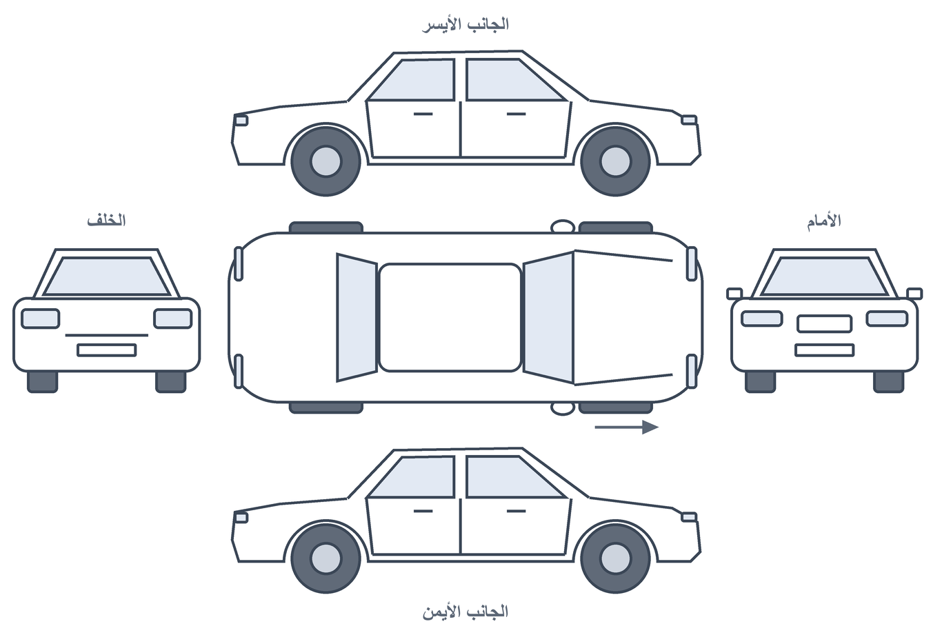
حدّد موضع كل ضرر على المخطط واكتب رمزه: خ = خدش · ط = طعجة · ش = شرخ أو كسر في الزجاج · ك = قطعة مكسورة · ف = قطعة مفقودة. التقط صورة لكل علامة.
م | الموضع / القطعة والملاحظات | الرمز | المقاس (سم) | رقم الصورة | وقت الاكتشاف
1 |  |  |  |  | ☐ التسليم ☐ الإرجاع
2 |  |  |  |  | ☐ التسليم ☐ الإرجاع
3 |  |  |  |  | ☐ التسليم ☐ الإرجاع
4 |  |  |  |  | ☐ التسليم ☐ الإرجاع

و قائمة الصور (بختم التاريخ والوقت)

الصورة | التسليم | الإرجاع |  | الصورة | التسليم | الإرجاع
الواجهة الأمامية | ☐ | ☐ |  | لوحة العدادات: العداد والوقود | ☐ | ☐
الخلف | ☐ | ☐ |  | الزجاج الأمامي مع ملصق سالك | ☐ | ☐
الجانب الأيسر | ☐ | ☐ |  | المقاعد الأمامية | ☐ | ☐
الجانب الأيمن | ☐ | ☐ |  | المقاعد الخلفية | ☐ | ☐
الزاوية الأمامية اليسرى | ☐ | ☐ |  | صندوق السيارة | ☐ | ☐
الزاوية الأمامية اليمنى | ☐ | ☐ |  | الإطارات والجنوط | ☐ | ☐
الزاوية الخلفية اليسرى | ☐ | ☐ |  | صورة مقرّبة لكل ضرر | ☐ | ☐
الزاوية الخلفية اليمنى | ☐ | ☐ |  | اللوحتان الأمامية والخلفية | ☐ | ☐

مكان حفظ الصور | ☐ تطبيق يضيف التاريخ والوقت تلقائياً ☐ هاتف أو مجلد الشركة: ____________________

ز الإقرار والتوقيعات

عند التسليم: أقرّ أنا الموظف الموقّع أدناه بأنني استلمت المركبة بالحالة والمعدات والقراءات المبيّنة أعلاه، وألتزم باستخدامها وفق سياسة استخدام سيارات الشركة.
 | الاسم | المسمى الوظيفي | التوقيع | التاريخ والوقت
سلّمها (عن الشركة)
استلمها (الموظف)
عند الإرجاع: أُعيدت المركبة بالحالة المبيّنة أعلاه. تُعالَج المخالفات المرورية ورسوم سالك ودرب والأضرار خلال فترة العهدة وفق سياسة الشركة والأنظمة المعمول بها في دولة الإمارات.
 | الاسم | المسمى الوظيفي | التوقيع | التاريخ والوقت
أعادها (الموظف)
استلمها (عن الشركة)
هذا النموذج سجل داخلي للشركة، ولا يغني عن بطاقة الملكية أو وثيقة التأمين أو تقرير الشرطة في حال وقوع حادث.

